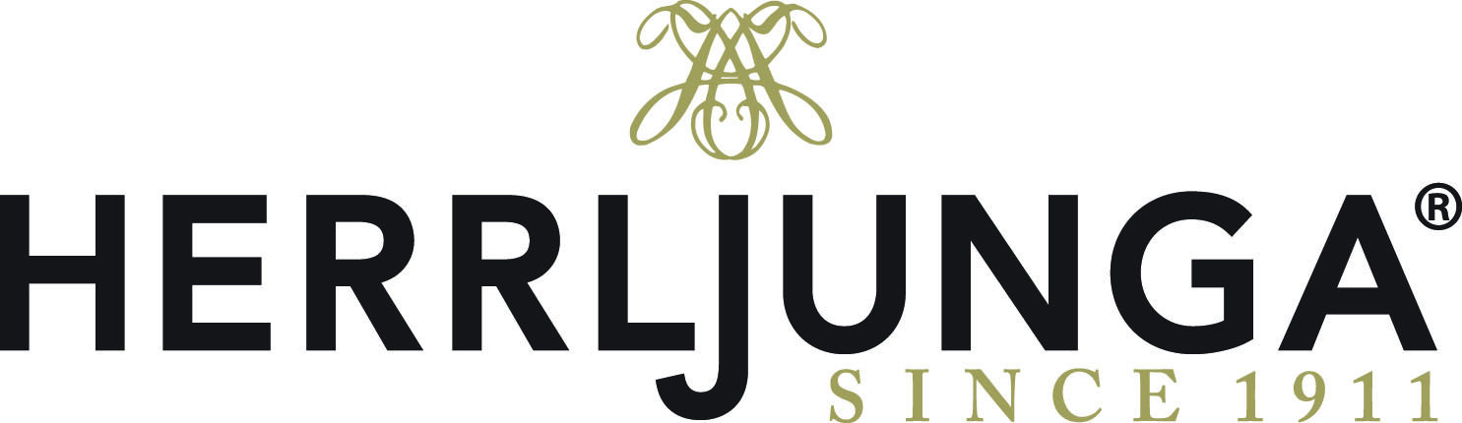

**Herrljunga Cider lanserar efterlängtade nyheter**

**Herrljunga Cider lanserar en ny cider och satsar både i Sverige och internationellt. Herrljunga Cider är konsumenternas val och marknadsledande i Sverige med 32 % av värdeandelarna*. Många har efterfrågat Herrljunga Cider på Systembolaget och nu lanseras inte mindre än fyra nya smaker från det klassiska varumärket.**

Den 1 september lanserar Herrljunga Cider fyra nyheter: cider i smakerna Apple, Pear, Blackcurrant & Lime och Strawberry & Vanilla. Samtliga fyra produkter kommer att finnas i Systembolagets lokala sortiment i butikerna i Herrljunga, Vara och Vårgårda. De finns även att beställa på Systembolagets hemsida där man kan få cidern levererad till vilken butik man vill i Sverige.  
  
Herrljunga Cider satsar även stort med export till England där den nya cidern hade premiär under sommaren 2012. Med slagorden *Sweden’s no.1 cider* räknar Herrljunga Cider med att attrahera de brittiska konsumenterna  
*- Herrljunga Cider har varit med och byggt upp ciderkategorin i Sverige och nu ser vi fram emot att slå oss in på den brittiska marknaden,* säger Johan Branmark VD på Herrljunga Cider.

**Herrljunga Cider Apple** är en äkta cider gjord på äpplevin och vatten från Herrljunga Källa. Med en frisk doft av äpplen och den omisskännliga karaktären av originalet från Herrljunga Cider sätter den ett benchmark för svensk cider.  
**Art.nr.88004 , 50 cl, alk.4,5 %, pris 17,90 kr.  
  
Herrljunga Cider Pear** är en äkta cider gjord på päronvin och vatten från Herrljunga Källa. En tydlig doft av mogna päron och en balanserad sötma.  
**Art.nr.88025 , 50 cl, alk.4,5 %, pris 17,90 kr.  
  
Herrljunga Cider Blackcurrant & Lime** är en äkta cider gjord på päronvin och vatten från Herrljunga Källa, smaksatt med naturlig svart vinbär och lime. Med en gnistrande hallonröd färg och en tydlig karaktär av färska svarta vinbär och aromatisk lime. **Art.nr.88088, 50 cl, alk.4,0 %, pris 17,90 kr.  
  
Herrljunga Cider Strawberry & Vanilla** är en äkta cider gjord på äpplevin och vatten från Herrljunga Källa, smaksatt med naturlig jordgubbe och vanilj. Med en vacker rosa färg och en underbar doft av nyplockade svenska jordgubbar och en smekning av mjuk vanilj.  
**Art.nr.88212, 50 cl, alk.4,0 %, pris 17,90 kr.**

**\*ACN v16 r52**

www.herrljungacider.se/uk/campaign www.facebook.com/herrljungacider  
Herrljunga Cider AB, Östergårdsgatan 11, 524 32 Herrljunga, Tfn 0513-226 00